Devolución pantallas

- Posición del botón buscar y de la barra de búsqueda: posicionarlos en un recuadro aparte, para enfatizar que ambos están relacionados.
- La lista de paquetes podría incluir los íconos de los mismos.
- Incluir el ícono de una lupa en la barra de búsqueda para resaltar su funcionalidad.
- Mover los checkbox y la marca de seleccionado/instalado a la derecha.
- En la lista de paquetes, agregar la descripción de cada uno debajo del nombre.
- Un botón de OK en la pantalla de ingresar contraseña.

Resultado final:

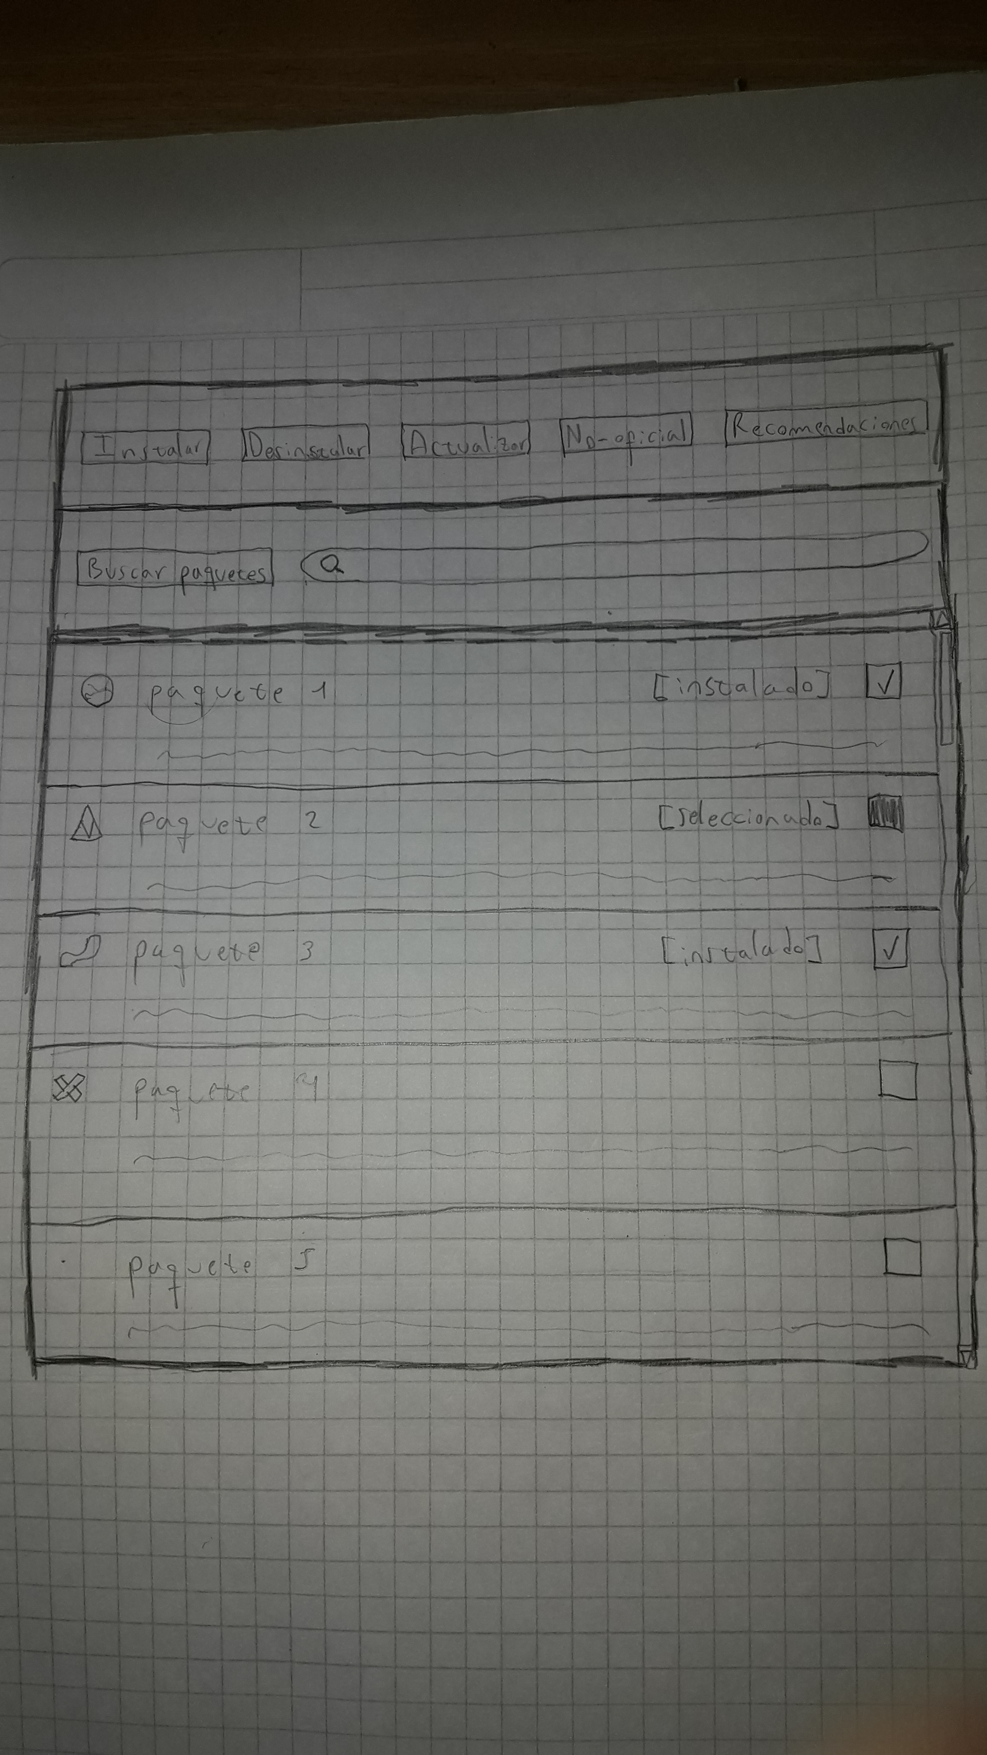

Pantalla principal

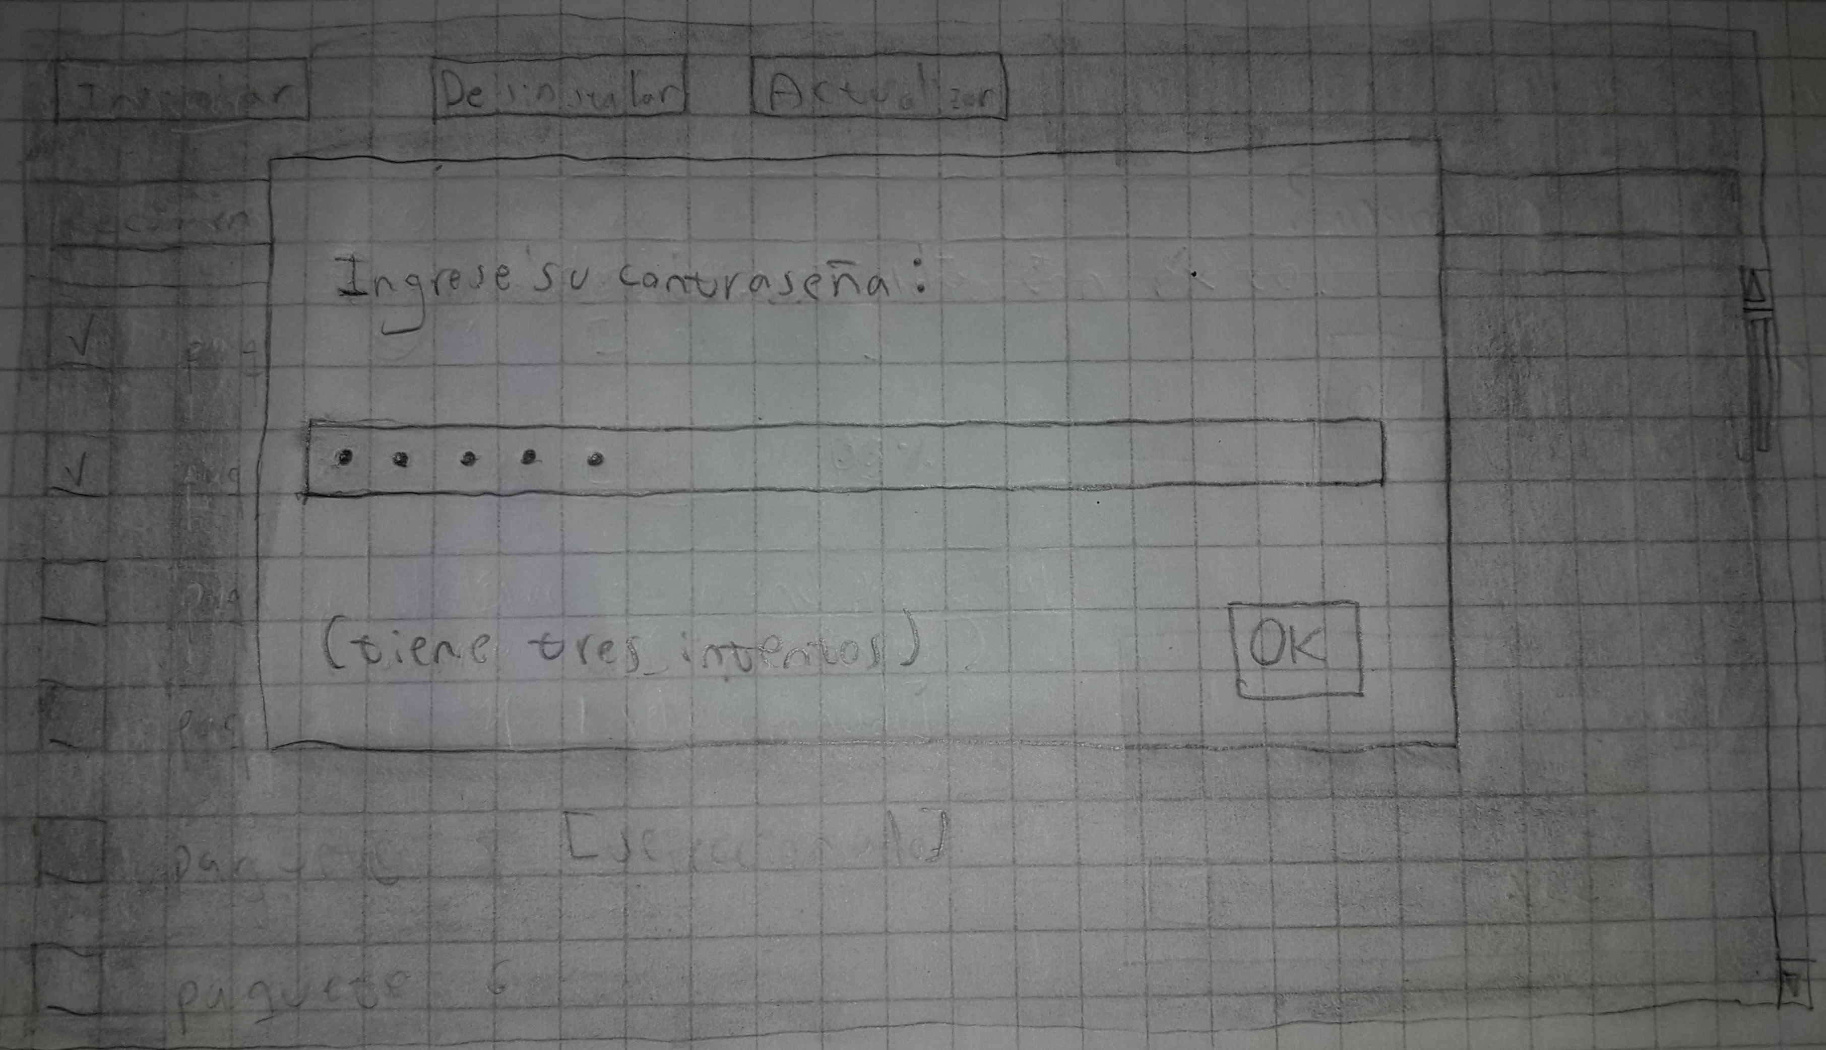
Ingresar contraseña

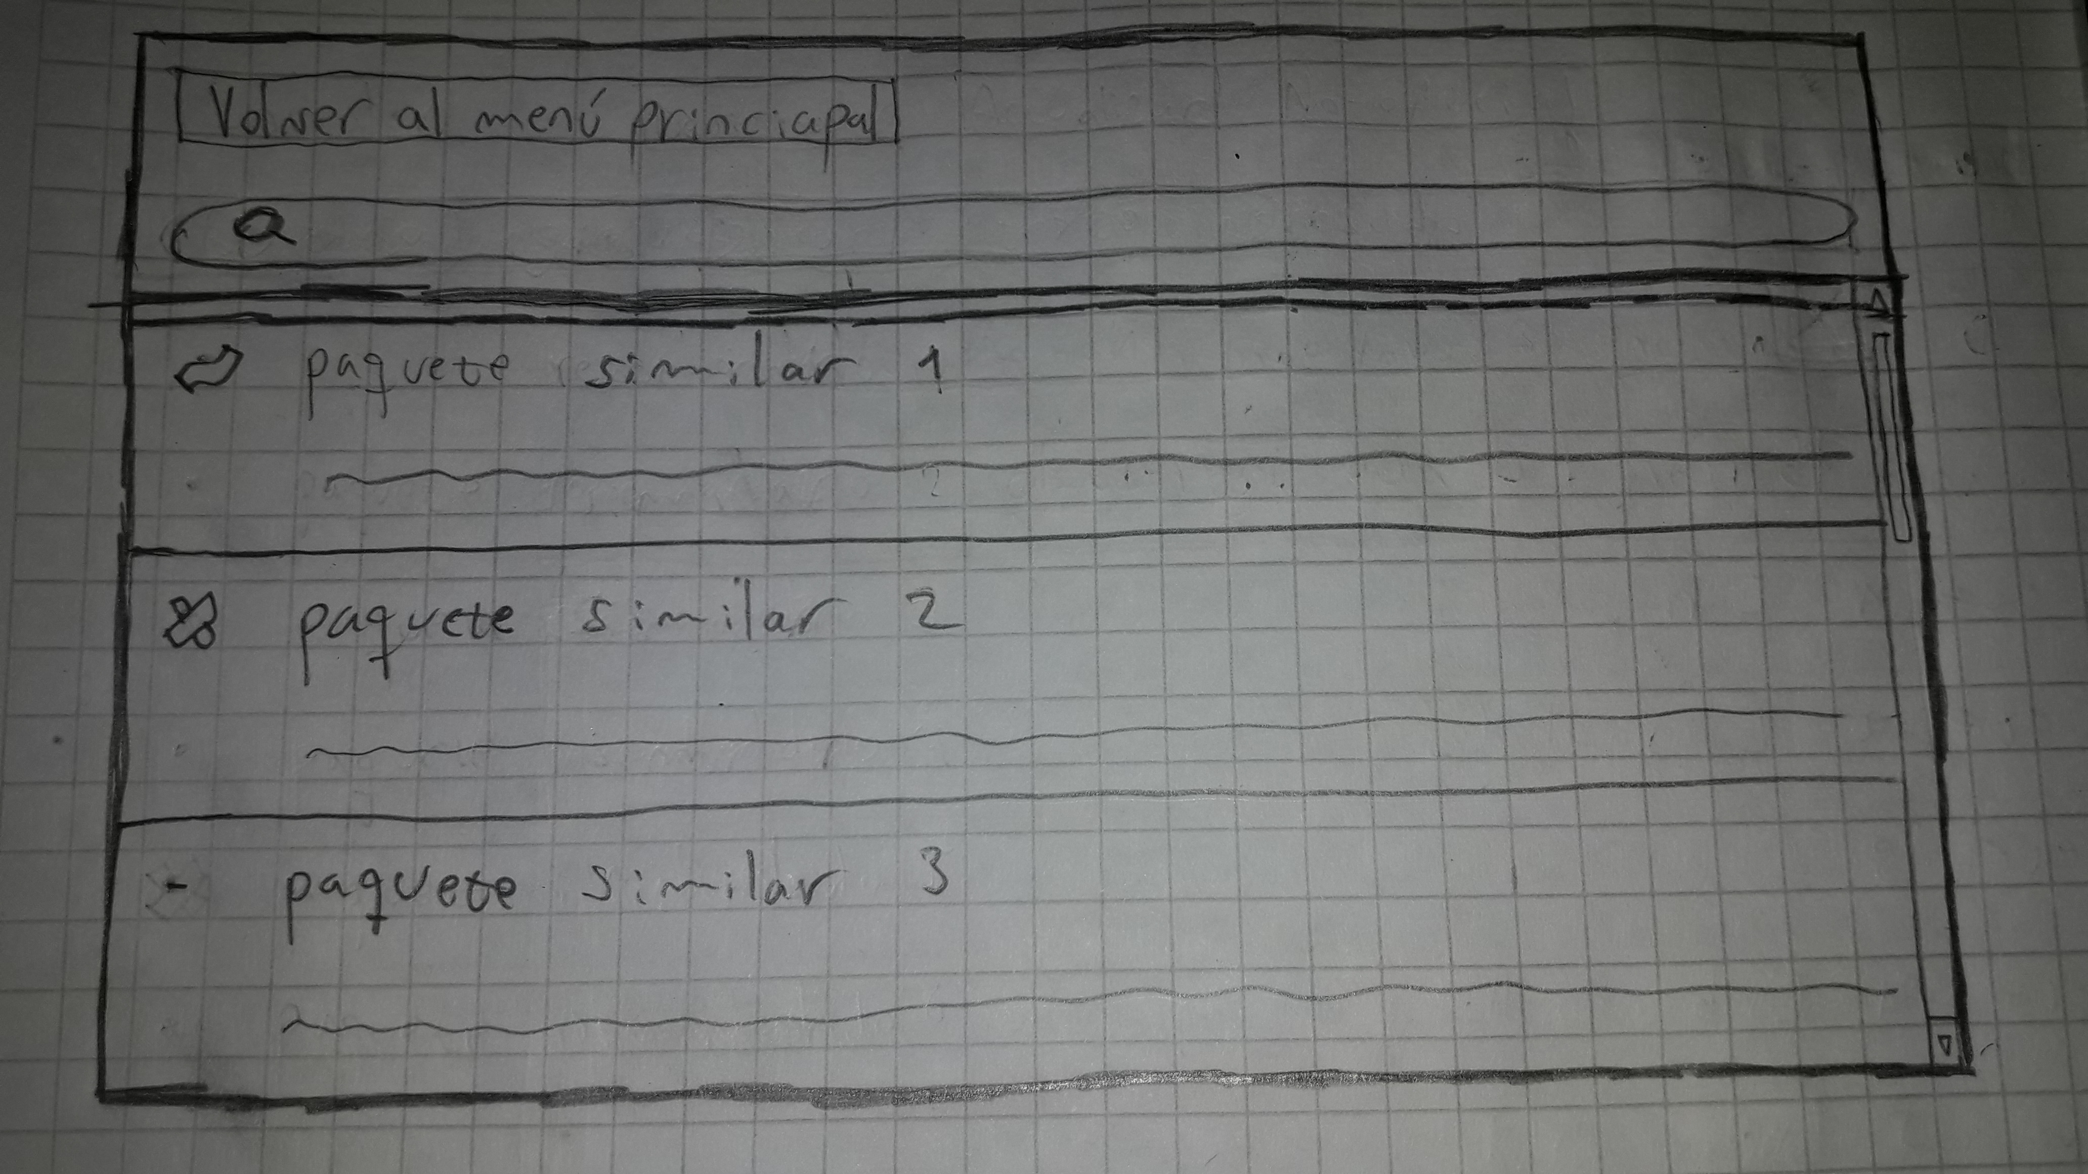
Pantalla de resultados búsqueda

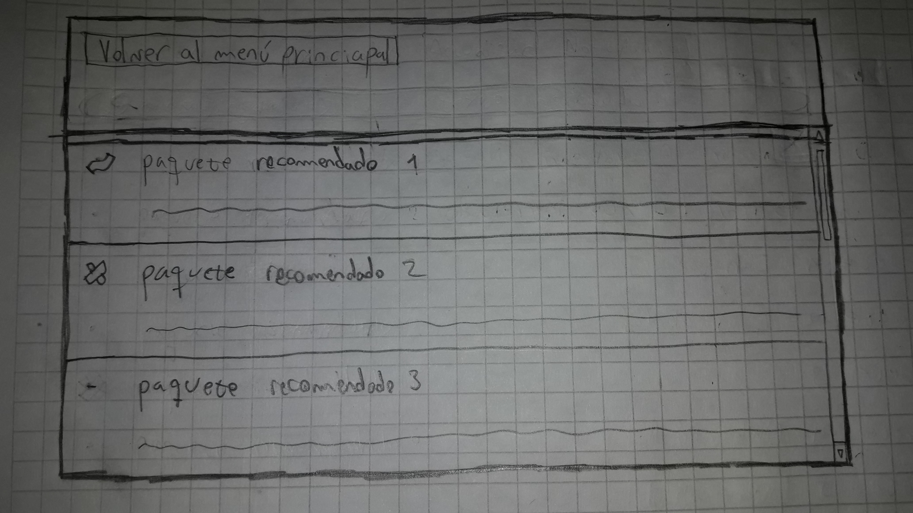
Pantalla resultados recomendaciones

